**Муниципальное бюджетное дошкольное образовательное учреждение**

**детский сад «Салам» с.Новосаситли Хасавюртовского района РД**

Конспект занятия по

математике в старшей группе.  
**“ Путешествуя,  играем”.**

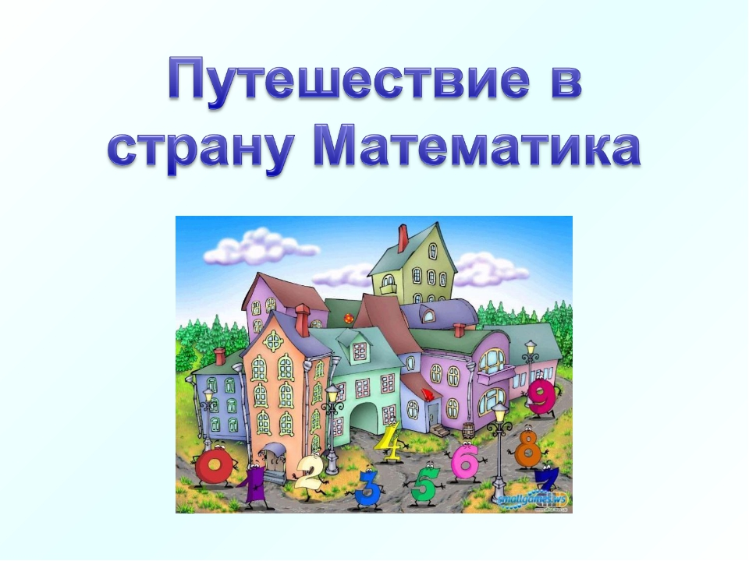

**Воспитатель: ГазимагомедоваА.Ш.**

2022 г.

**Конспект занятия по математике в старшей группе.  
“ Путешествуя, играем”**

**Воспитатель: Газимагомедова А.Ш.**

**Цель:**

1.Упражнять в количественном и порядковом счете, пространственной ориентировке и ориентировке на листе бумаги.

2.Закрепить знания детей в решении задач в пределах 10.

3. Развивать логическое мышление, умение мыслить, рассуждать.

4. Воспитывать целеустремленность, устойчивость, интерес к математическим знаниям.

**Задачи:**

**Образовательная:**

способствовать умению считать до 10-ти обратно;

знанию геометрических фигур (круг, овал, квадрат, прямоугольник, треугольник), времён года.

Закрепить умение ориентироваться на листе бумаги. б

**Развивающая:**

развивать социальные навыки умения работать в группе;

находить решение и делать выводы.

Развивать внимание, логическое мышление, память и речь.

**Воспитательная:**

-умение понимать учебную задачу и выполнять её самостоятельно;

- воспитывать интерес к математическим занятиям;

- воспитывать сдержанность, усидчивость, доброжелательность, чувства взаимовыручки, желание прийти на помощь.

**Методические приемы:**

- успокаивающие упражнения перед занятием;

- игровые приёмы (использование сюрпризного момента);

- наглядные приёмы (использование иллюстраций):

-словесные приёмы (напоминание, указание, вопросы, индивидуальные ответы детей)

- анализ занятия, поощрение.

**Раздаточный материал:**

- цветные карандаши,

- листочки бумаги.

**Предварительная работа:**

**-** дидактические игры:

- «написание геометрических фигур в тетради»:

- «Цепочка примеров»:

- « Назови число».

**Ход непосредственной образовательной деятельности:**

**1.Организационный момент.**

Собрались все дети в круг

                       Я - твой друг и ты мой друг

                       Крепко за руки возьмемся

                       И друг другу улыбнемся.

**Воспитатель:**Ребята, когда я утром шла на работу, мне повстречалась сорока и передала для вас вот это письмо. А прислали его жители страны «Математики». Послушайте, что они пишут:

“*Дорогие ребята, здравствуйте!*

*Очень хотим пригласить в путешествие по удивительно красивой стране математики, но нас заколдовали, и не можем к вам прийти. В стране математики случилась беда – его захватили злые волшебники. Жителям нашей страны нужна помощь. Мы надеемся, что вы не оставите нас в беде, и пройдете все испытания, которые встретятся вам на пути, и сможете расколдовать нашу страну и освободить её жителей.*

*С ув. Жители страны математики.*

***Воспитатель:*** *Ребята вы любите математику? (Ответ ты детей.)*

***Воспитатель:****А путешествовать любите?*

**Воспитатель:**Тогда давайте поможем им, а чтобы попасть в страну математики, вам необходимо совершить путешествие и выполнить задания.

Уверены в своих силах и знаниях? *(Ответ ты детей.)*

*Если вы смелые, решительные, уверенные в своих силах, тогда отправляемся в математическую страну!*

**Воспитатель :** Отправимся в дальнее путешествие на «Ковре-самолете». «Ковер самолет» полетит лишь в том случае, если дети скажут заклинание. Чтобы узнать заклинание, надо выполнить два задания.

**1.Ориентировка во времени.**

Дети, назовите части суток.

(Утро, день, вечер, ночь)   
– Какие времена года знаете? Назовите.  
– Сколько месяцев в году? Давайте все вместе скажем.

Молодцы, все справились с заданием, и мы можем продолжать путешествие!

**2**. Ребята, злые волшебники заколдовали цифры, и они перепутали, кто с кем живет по соседству, поможем им!

**«Соседи»**

Дети вместе с воспитателем встают в круг. Дети, сейчас я брошу к вам мяч и назову цифру, тот, кто её поймает, должен назвать цифру-соседа, которая больше или меньше названной цифры.

**3**.Дети садятся на «Ковер-самолет».

Молодцы все справились с заданием! Теперь нам известно заклинание для ковра-самолета, давайте сядем на ковер-самолёт, поднимем наши руки в стороны и скажем заклинание:

Очутиться в стране новой

Мы хотим, мы хотим

На ковре, на самолете

Полетим, полетим.

Закрываем наши глаза и летиииим.

**Воспитатель :**Мы прилетели на сказочную поляну **«Задачкино!»**

На ней нам предстоит решать следующие задачи.

**1.**Как-то вечером к медведю,  
На пирог пришли соседи:  
Еж, барсук, енот, “косой”,  
Волк с плутовкою лисой.  
А медведь никак не мог,   
Разделить на всех пирог.  
От труда медведь вспотел,  
Он считать ведь не умел...  
Помоги ему скорей,  
Посчитай-ка всех друзей! (7)

**2.**Вышла курочка гулять,  
Повела своих цыплят.  
7 бежали впереди,  
3 осталось позади  
Беспокоится их мать  
И не может сосчитать.

Сколько у курочки цыплят? (10)

**3.**Высоко задравши нос   
Заяц шесть морковок нёс,   
Спотыкнулся и упал –   
Две морковки потерял.   
Сколько морковок у зайца осталось? (4)

Дети, проходим за столы.

**Воспитатель :**А сейчас давайте немного отдохнём.

**Пальчиковая гимнастика**

**«Строим дом».**

Дом мы строим выше, выше,

Есть окошки в нем и крыша.

Вот помощники мои, как их хочешь поверни

Раз, два, три, четыре, пять

Не сидится им опять

Постучали, повертели

И работать захотели.

**Воспитатель:**Чтобы мы с вами могли путешествовать дальше, нужно выполнить следующее задание.

**4. “Где правая, где левая”.**

Дети работают за столами. У каждого ребёнка листочек, цветные карандаши. Ориентировка на листе. (квадрат, прямоугольник, овал, круг, треугольник)

Молодцы, все справились с заданием, и мы можем продолжать путешествие.

**Физкультурная минутка**.  
Мы сначала будем хлопать  
А затем мы будем топать  
А сейчас мы повернёмся  
И все вместе улыбнёмся.

5. **Воспитатель:**Вот мы с вами и подошли к последнему испытанию.

**Здесь нас ждут с вами загадки:**

- Сколько спинок у трех лисичек? *(3)*

- Сколько хвостов у двух котов? *(2)*

- Сколько животиков у пяти бегемотиков? (5)

- Сколько рогов у двух быков? *(4)*

- Сколько у коня копыт, когда конь в траве лежит? *(4)*

- Сколько задних лап у двух зайчат? *(4)*

- Сколько домишек у ста муравьишек? *(1)*

-Сколько ушей у трёх мышей?(6)  
-Сколько лап у двух медвежат?(8)  
-Сколько орехов в пустом стакане?(0) *(Ответы детей.)*

**Воспитатель**: Мы с вами освободили жителей волшебной страны, расколдовали их страну.

**Воспитатель: «**Молодцы!»

Поздравляю вас. На этом наше путешествие закончилось.

**6. Возвращение в детский сад.**

-Ребята, нам нужно возвращаться в детский сад.

Для этого нам снова нужно сесть на Ковер – самолёт и сказать заклинание.

- Давайте поговорим о наших невероятных приключениях.  
-Ребята, какое задание было самым интересным?

-Какое задание вам показалось самым сложным?

-А какое было самым легким?

-А как вы думаете, почему вы справились со всеми заданиями?

Потому что вы очень дружные, умеете считать, отгадывать загадки, знаете геометрические фигуры и никогда не бросаете друзей в беде.

Я вас всех благодарю за активное участие, а жители страны математики отправили вам подарки.

- поощрение.